ProColombia

2020

Gerencia de Innovación y Sinergias

Gerencia Informática y Tecnología

**ANEXO 1**

**DIAGRAMAS DE CASOS DE USO**

**PORTAL EMPRESARIAL DE TURISMO**

Contenido

GLOSARIO 3

1. PORTAL EMPRESARIAL 4

1.1 Actor Anónimo 5

1.2 Actor Empresario 6

1.3 Actor Asesor ProColombia 8

1.4 Actor Administrador Portal Empresarial 10

2. ENCADENAMIENTO 11

2.1 Actor Empresario 12

2.2 Actor Asesor ProColombia 13

2.3 Actor Administrador portal empresarial 15

3. PROCESO EXPORTADOR 17

3.1 Actor Empresario 18

3.2 Actor Asesor ProColombia 19

3.3 Actor Administrador portal empresarial 21

4. ACTIVIDADES COMERCIALES 22

4.1 Actor Empresario 23

4.2 Actor Asesor ProColombia 24

4.3 Actor Administrador portal empresarial 26

5. ACTIVIDADES DE CAPACITACIÓN 28

5.1 Actor empresario 29

5.2 Actor asesor ProColombia 30

5.3 Actor anónimo 32

5.4 Actor administrador portal empresarial 32

5. EMAIL MARKETING 34

6.1 Actor Empresario 35

6.2 Actor Asesor ProColombia 36

6.3 Actor Administrador portal empresarial 37

GLOSARIO

**API:** conjunto de definiciones y protocolos que se utiliza para desarrollar e integrar el software de las aplicaciones. API significa interfaz de programación de aplicaciones.

**Base de conocimiento:** Sistema donde la Vicepresidencia de Innovación e Inteligencia Sectorial clasifica y publica los documentos de interés institucional con el fin que esté al alcance de los usuarios de ProColombia en la medida que lo requiera, su desarrollo está bajo las prestaciones de servicio de SharePoint.

**Cuenta:** son llamadas cuentas aquellas empresas que atiende ProColombia, pueden ser empresas nacionales o del exterior

**CRM/NEO:** se encuentra el Core de ProColombia, donde se registran las gestiones hacia nuestras cuentas y donde se gestionan actividades para generar valor, todo el CRM se encuentra desarrollado bajo el sistema de gestión de Salesforce.

**Cuenta Potencial:** Tipo de registro en NEO para Clientes Potenciales, es decir cuentas que aún no atiende ProColombia, pero que podría atender futuramente

**Instrumento:** Es un servicio que se presta desde ProColombia hacia los empresarios, y corresponde al nombre con el que se registra el CRM.

**Metadatos:** Corresponde a la estructura de los datos que se define de acuerdo con cada organización para identificar las características de los datos como lo son su contenido, calidad, información entre otros atributos, a fin de poder describir, identificar, definir y filtrar para garantizar la eficiencia operativa, preservación e interoperatividad de la información

**Proyecto:** Es un conjunto de actividades e hitos, donde se relacionan instrumentos para la prestación de servicios a empresarios, y corresponde al nombre con el que se registra el CRM.

**Web Service:** servicio web es una tecnología que utiliza un conjunto de protocolos y estándares que sirven para intercambiar datos entre aplicaciones

1. PORTAL EMPRESARIAL

En este se centraliza el acceso y gestión de todas las herramientas y funciones previstas dentro del alcance del proyecto, el portal será el punto central que articulará el acceso a las demás funcionalidades, algunas libres para todo tipo de visitantes y otras solamente disponibles bajo un único registro, autenticación y por perfil. Adicionalmente incluirá secciones propias tales como consulta de noticias, calendario de actividades, acceso al banco de imágenes de ProColombia, a la biblioteca de recursos de promoción, ruta exportadora de turismo, entre otras que se definan en la etapa de levantamiento de necesidades.

A continuación, se relaciona el diagrama del entendimiento todos los servicios contemplados para el portal y la forma en que se relacionan:

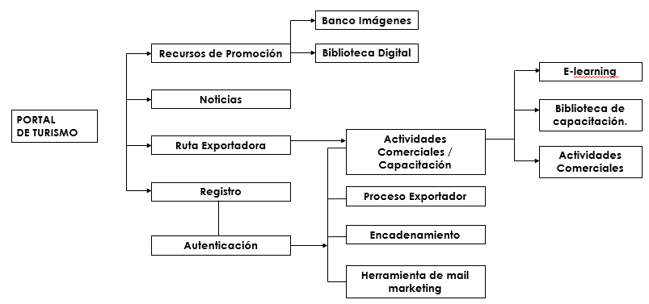

Para el portal empresarial se han identificado inicialmente los actores que se detallan a continuación, estos tienen como finalidad interactuar, integrar, habilitar y realizar acciones de acuerdo con alcance de cada servicio descrito en los casos de uso que se detallan a lo largo de este documento.

* **Sistema**: Este contiene todas las actividades y funcionalidades que debe contener el portal empresarial y los servicios de encadenamiento, proceso exportador, actividades comerciales, de capacitación y email marketing, las cuales garantizan una comunicación transversal y administración unificada entre servicios, los empresarios y asesores de ProColombia
* **NEO**: Se detalla en este actor la integración a llevar entre los asesores de ProColombia y los empresarios en relación con la gestión que se desarrolla a nivel de servicios, considerado como tal el sistema CRM de ProColombia
* **Administrador**: el encargado desde un nivel superior a cargo de ProColombia de gestionar roles, permisos y accesos a servicios, reportes y metadatos del portal
* **Anónimo**: usuario que ingresa al portal y no se ha registrado o autenticado, puede tener acceso a las noticias, ruta exportadora y recursos de promoción.
* **Empresario**: Corresponde al usuario que ingresa al portal y se autentica bajo este rol, este usuario podrá tener acceso a las secciones de noticias, ruta exportadora, recursos de promoción, gestionar sus avances y acceder a los servicios del portal a los que tenga permiso de acuerdo con su perfil.
* **Asesor ProColombia**: Es el usuario de ProColombia gestiona los contenidos y funciones dentro del portal y las herramientas que lo componen, una vez autenticado tendrá acceso a las que el administrador le haya autorizado

La gestión realizada dentro del portal se debe evidenciar en el CRM de la entidad, así mismo se debe considerar para su funcionamiento herramientas ya existentes en el mercado y/o en ProColombia.

1.1 Actor Sistema

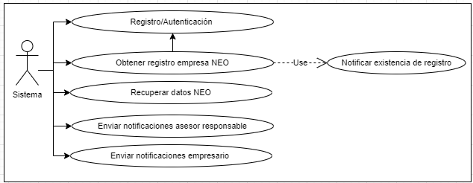

|  |  |  |  |
| --- | --- | --- | --- |
| **Caso de uso** | Registro/Autenticación | **No. Caso de uso** | **CU-P001** |
| **Actor** | Sistema | | |
| **Descripción** | Garantizar un registro único que realiza el empresario y le permite navegar por todos los demás servicios manteniendo la información y documentación requerida para ser parte del portal empresarial de turismo. Así mismo mantiene el mecanismo de autenticación para permitir el acceso a los servicios de acuerdo con el perfil.  En el caso de autenticación para asesores ProColombia este se hará a través de Azure Active Directory | | |
| **Flujo básico** | El empresario ingresa al portal allí podrá registrarse por primera vez validando los datos que se requieren en el CRM/NEO **CU-P002** ***Ref: Formularios de registro*** y adicionar ladocumentación necesaria para su acreditación, validación y perfilamiento.  Este perfilamiento se hará inicialmente por el sistema de acuerdo con las reglas de negocio definidas para el primer nivel de usuario (inicialmente se ha considerado el acceso a los servicios que no requieren registro, como es el caso de noticias, banco de imágenes o algunas actividades de capacitación), luego será validado y podrá ser modificado por el asesor ProColombia, quien es asignado en la plataforma CU-PE02 para gestionar respectivos avances que tenga el empresario. Así mismo hacer uso de la autenticación para acceder a los servicios que correspondan a su perfil. | | |
| **Flujos alternos** | A los empresarios se les asignaran los servicios de acuerdo con perfil creado en la plataforma.  Si el sistema no encuentra registro de empresa existente en CRM/NEO, debe permitir el registro de la nueva cuenta potencial según **CU-P007** | | |
| **Precondición** | Existencia de un web service que comparta registros y permita crear registros en CRM/NEO.  El asesor ProColombia debe estar registrado en el directorio activo | | |
| **Post - condiciones** | * Cuando el empresario se registra debe recibir una notificación de inscripción (CU-P005) con enlace de confirmación al correo para activar la cuenta * Tener la opción de recordación de contraseña * Si se trata de una empresa previamente registrada en CRM/NEO, el sistema debe notificar al Asesor ProColombia responsable de la cuenta en el portal (CU-P002) mediante un correo electrónico para que haga seguimiento a la empresa según **CU-P004 y CU-P007** * Los asesores ProColombia tendrán acceso sobre los servicios y funcionalidades otorgadas por el administrador **CU-P010** | | |

|  |  |  |  |
| --- | --- | --- | --- |
| **Caso de uso** | Obtener Registro de Empresa en CRM/NEO | **No. Caso de uso** | **CU-P002** |
| **Actor** | Sistema | | |
| **Descripción** | El sistema valida los registros y obtiene los datos de empresa que ya se encuentran registrados en CRM/NEO haciendo uso de un WS expuesto por CRM/NEO obtenidos al momento del registro **CU-P001** | | |
| **Flujo básico** | El sistema asocia el “NIT” y/o “Razón social” diligenciados en el formulario de registro de la herramienta  El sistema realiza búsqueda de registros de empresa dentro de CRM/NEO **CU-P008**  El sistema notifica la existencia de un registro de empresa ya existente **CU-P008** | | |
| **Flujos alternos** | Si el sistema no encuentra registro de empresa existente en CRM/NEO, debe permitir el registro de la nueva cuenta potencial según **CU-P006** | | |
| **Precondición** | Existencia de un web service que comparta registros y permita crear registros en CRM/NEO. | | |
| **Post - condiciones** | Si se trata de una empresa previamente registrada en CRM/NEO, el sistema se debe notificar al Asesor ProColombia responsable de la cuenta mediante un correo electrónico para que haga seguimiento a la empresa según **CU-P004** | | |

|  |  |  |  |
| --- | --- | --- | --- |
| **Caso de uso** | Recuperar datos NEO | **No. Caso de uso** | **CU-P003** |
| **Actor** | Sistema | | |
| **Descripción** | El sistema realiza búsqueda de los datos asociados a la cuenta en el CRM/NEO por medio de un WS expuesto por el CRM | | |
| **Flujo básico** | El sistema recupera la información de la cuenta (Empresario) para presentarlos al Asesor ProColombia a fin de mantener una actualizada gestión de los avances de la cuenta. | | |
| **Flujos alternos** | Esta interacción aplica para cada uno de los servicios con relación al avance de la cuenta (Empresarios) | | |
| **Precondición** | Debe existir un webservice, que identifique los datos de la cuenta con relación a los instrumentos y proyectos en los que pueda estar relacionado | | |
| **Post - condiciones** | Esta información debe ser visualizada de acuerdo con el concepto en cada uno de los servicios que aplique dentro del portal y que hubiera recibido la cuenta | | |

| **Caso de uso** | Enviar notificaciones asesor ProColombia | **No. Caso de uso** | **CU-P004** |
| --- | --- | --- | --- |
| **Actor** | Sistema | | |
| **Descripción** | El sistema envía un correo al responsable de ProColombia, de acuerdo con el servicio (encadenamiento, proceso exportador, mail marketing, actividades comerciales y de capacitación, registro), cuando:   * Se crea un empresario, lleva a cabo un encadenamiento, se requiere gestión en las etapas del proceso exportador, o para la gestión de ofertas en email marketing, entre otras que se consideren de acuerdo a las necesidades detallas más adelante en cada servicio o como resultado del análisis funcional | | |
| **Flujo básico** | Cuando se llevan a cabo actividades que deben ser notificadas al asesor ProColombia el sistema a través de una herramienta de envío de mensajes tipo e-mail, deberá notificar al asesor lo que corresponda de acuerdo con el comportamiento en el flujo de cada uno de los servicios que se prestan al empresario (puede ser inmediato o programado). | | |
| **Flujos alternos** | La herramienta de mensajería debe permitir el reenvío de mensaje y el monitoreo de estos para evitar perdida de responsabilidades a través de un sistema de verificación de envío y apertura de correos | | |
| **Precondición** | El empresario debe estar registrado en el portal y tener servicios activos de acuerdo a su perfil para recibir las notificaciones **CU-P001** | | |
| **Post - condiciones** | El asesor ProColombia debe atender a la necesidad de los empresarios de acuerdo con su perfil **CU-EN001, CU-PE002, CU-AC002, CU-EM001** | | |

|  |  |  |  |
| --- | --- | --- | --- |
| **Caso de uso** | Enviar notificaciones al empresario | **No. Caso de uso** | **CU-P005** |
| **Actor** | Sistema | | |
| **Descripción** | El sistema envía un correo al empresario de acuerdo con las actividades que tenga pendientes dentro del portal relacionadas al cumplimiento de sus avances | | |
| **Flujo básico** | El empresario recibe notificaciones al momento de su inscripción y cuando debe gestionar actividades relacionada al cumplimiento de sus avances por cada servicio | | |
| **Flujos alternos** | La herramienta de mensajería debe permitir el reenvío de mensaje y el monitoreo de los mismos para evitar perdida de responsabilidades | | |
| **Precondición** | El empresario debe estar registrado en el portal y tener servicios activos de acuerdo con su perfil para recibir las notificaciones **CU-P001** | | |
| **Post - condiciones** | El empresario puede recibir notificaciones por **CU-EN005, CU-PE004, CU-AC004, CU-EM005, CU-EM006,** | | |

1.2 Actor NEO

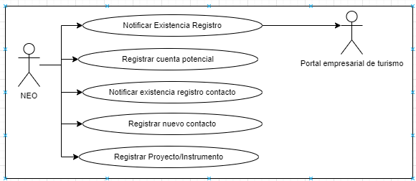

|  |  |  |  |
| --- | --- | --- | --- |
| **Caso de uso** | Notificar existencia de registro de empresa | **No. Caso de uso** | **CU-P006** |
| **Actor** | Sistema CRM/NEO | | |
| **Descripción** | El sistema CRM/NEO notifica al portal empresarial de turismo la existencia de un registro de empresa, la consulta es realizada a través de un WS expuesto por CRM/NEO | | |
| **Flujo básico** | * El sistema CRM/NEO recibe los parámetros de “NIT” y/o “Razón social” compartidos por el portal empresarial de turismo * El sistema realiza la búsqueda de todos los registros de todas las empresas. * El sistema CRM/NEO devuelve el resultado de la búsqueda, dentro del que se incluye Nit, razón social, nombre comercial, dirección, teléfono y ubicación geográfica (entre otros que se consideren relevantes de acuerdo con la información necesaria para las funcionalidades del proyecto, como son registro, encadenamiento, proceso exportador, mail marketing o actividades comerciales y de capacitación). | | |
| **Flujos alternos** | Si la empresa no existe, se crea un nuevo registro de cuenta potencial **CU-P007** | | |
| **Precondición** | Debe estar expuesto para uso el web service que reciba la petición de información de registros | | |
| **Post - condiciones** | Se envían los datos obtenidos al portal empresarial de turismo para dar continuidad y garantizar el correcto proceso de registro según **CU-P002** | | |

|  |  |  |  |
| --- | --- | --- | --- |
| **Caso de uso** | Registrar Cuenta Potencial | **No. Caso de uso** | **CU-P007** |
| **Actor** | Sistema CRM/NEO | | |
| **Descripción** | Los registros de las empresas nuevas deben quedar tipificadas en CRM/NEO bajo el tipo “Cuentas Potenciales” | | |
| **Flujo básico** | * El sistema debe requerir los campos obligatorios en el formulario de registro según datos mínimos requeridos para el registro de cuentas potenciales en CRM/NEO, de acuerdo con el formulario **“registro empresa”** * El sistema registra los datos en el CRM/NEO y notifica de la creación de nueva cuenta potencial sistema a un asesor o miembro de la Vicepresidencia, asignado previamente, quien la reasignará al asesor encargado. | | |
| **Flujos alternos** | Si la cuenta no se registra como potencial, es porque la cuenta ya se encuentra registrada en NEO como Cuenta Nacional | | |
| **Precondición** | Registro de empresa exportadora previamente diligenciado según **CU-P001 y CU-P002**  El servicio web expuesto debe tener la función para crear registros | | |
| **Post - condiciones** | Se crea el registro y se notifica aun asesor o miembro de la Vicepresidencia mediante correo electrónico, quien debe poder reasignar la cuenta al asesor ProColombia responsable, para que realice la validación de la cuenta. | | |

|  |  |  |  |
| --- | --- | --- | --- |
| **Caso de uso** | Notificar existencia de registro de contacto | **No. Caso de uso** | **CU-P008** |
| **Actor** | Sistema CRM/NEO | | |
| **Descripción** | El sistema CRM/NEO notifica al portal empresarial de turismo de la existencia de un registro de contacto, la consulta es realizada a través de un WS expuesto por CRM/NEO | | |
| **Flujo básico** | * El sistema CRM/NEO recibe los parámetros de “Nombre” y “Apellidos” compartidos por el portal de turismo, CU-P009 * El sistema realiza la búsqueda de todos los registros de contactos * El sistema CRM/NEO devuelve el resultado de la búsqueda, dentro del que se incluye Nit, razón social, nombre comercial, dirección, teléfono y ubicación geográfica (entre otros que se consideren relevantes de acuerdo con la información necesaria para las funcionalidades del proyecto, como son registro, encadenamiento, proceso exportador, mail marketing o actividades comerciales y de capacitación). | | |
| **Flujos alternos** | Si el contacto no existe, se crea un nuevo registro de contacto **CU-P009, así mismo se debe validar las alternativas para considerar si existe más de un contacto con el mismo nombre dentro de las soluciones que contempla ProColombia.** | | |
| **Precondición** | Debe estar expuesto para uso el web service que reciba la petición de información de registros | | |
| **Post - condiciones** | Se envían los datos obtenidos al portal empresarial de turismo. | | |

|  |  |  |  |
| --- | --- | --- | --- |
| **Caso de uso** | Registro de nuevo contacto | **No. Caso de uso** | **CU-P009** |
| **Actor** | Sistema CRM/NEO | | |
| **Descripción** | Los registros de nuevos contactos deben quedar asociados a una cuenta exportadora (empresas previamente creadas en CRM/NEO) o a una cuenta potencial (nuevas empresas) | | |
| **Flujo básico** | * El sistema debe requerir los campos obligatorios en el formulario de registro según datos mínimos requeridos para el registro de contactos en CRM/NEO | | |
| **Flujos alternos** | Si los de “Nombre” y “Apellidos” ingresados coinciden con registros existentes en CRM/NEO se debe notificar al usuario al respecto, mostrándole su información para validarla. | | |
| **Precondición** | Registro de empresa exportadora previamente diligenciado según,  El servicio web expuesto debe tener la función para crear registros | | |
| **Post - condiciones** | Se crea el registro y se notifica a un usuario de la vicepresidencia mediante correo electrónico, quien debe poder reasignar la cuenta al asesor ProColombia responsable según regional y desempeño exportador, para que realice la validación de la cuenta. | | |

|  |  |  |  |
| --- | --- | --- | --- |
| **Caso de uso** | Registrar Instrumento en CRM/NEO | **No. Caso de uso** | **CU-P010** |
| **Actor** | Sistema CRM/NEO | | |
| **Descripción** | De acuerdo al servicio que se esté trabajado en el portal se deberá llevar a cabo la creación de un proyecto, o instrumento atado a cuenta (empresario) que recibió el servicio. Lo anterior permite relacionar la gestión con el empresario y sus avances en el proceso exportador | | |
| **Flujo básico** | Se llevarán registros en el CRM/ NEO una vez estén finalizadas las etapas de cada servicio, lo anterior con el fin de registrar el proceso completo y no saturar el sistema con múltiples registros  Se incluye **CU-PE004, CU-AC004, CU-ADC004** | | |
| **Flujos alternos** | Si la cuenta no se encuentra registrada, se envía un correo de notificación al asesor responsable de la cuenta dentro del portal, asignado por el administrador para que realice el registro posteriormente de forma manual. | | |
| **Precondición** | Registro previamente diligenciado **CU-P002**  El servicio web expuesto debe tener la función para crear registros | | |
| **Post - condiciones** | Se crea el registro y se notifica al asesor de la cuenta, para que pueda realizar el seguimiento y posteriormente crear el proyecto/instrumento en caso sea pertinente. | | |

1.3 Actor Administrador

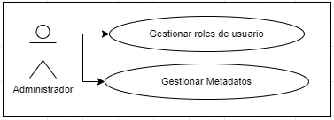

|  |  |  |  |
| --- | --- | --- | --- |
| **Caso de uso** | Gestionar roles de usuario | **No. Caso de uso** | **CU-P010** |
| **Actor** | Administrador | | |
| **Descripción** | El administrador es el rol más alto con el control total de la plataforma, donde podrá tener la funcionalidad para gestionar permisos y otros roles de acuerdo con cada uno de los servicios que se ofrezcan en el portal empresarial de turismo y el nivel que tenga el empresario y asesor ProColombia; como editor de contenidos, editor de propiedades de Drupal, editor de los servicios de cada herramienta, entre otros que se definan cuando se realice el levantamiento de roles y permiso. | | |
| **Flujo básico** | El administrador debe ingresar a la herramienta  El administrador ingresa al módulo de administración  El administrador puede activar, desactivar y adicionar roles a usuarios establecidos | | |
| **Flujos alternos** | Ninguno | | |
| **Precondición** | El administrador se debe encontrar logueado en la herramienta **CU-P001**  **Debe existir un rol de administrador en la plataforma** | | |
| **Post - condiciones** | Ninguno | | |

|  |  |  |  |
| --- | --- | --- | --- |
| **Caso de uso** | Gestionar metadatos | **No. Caso de uso** | **CU-P011** |
| **Actor** | Administrador | | |
| **Descripción** | El administrador de la herramienta debe poder gestionar y administrar todos los metadatos: priorizando categorías y/o funcionalidades de cada uno de los servicios que se presten en el portal, como son encadenamiento, proceso exportador, actividades comerciales y de capacitación, mail marketing, banco de imágenes. | | |
| **Flujo básico** | * El administrador debe contar con un módulo donde pueda incluir manualmente y/o subir un Excel para hacer cargues masivos de categorías. * El administrador debe tener la posibilidad de crear, modificar, eliminar, actualizar los metadatos definidos en la estructura de servicio (deberán ser definidos en la etapa de entendimiento funcional y no funcional), manteniendo la integridad y relación de los mismos para no afectar los históricos y los servicios prestados a los empresarios. | | |
| **Flujos alternos** | Ninguno | | |
| **Precondición** | El administrador se debe encontrar autenticado en la herramienta **CU-P001** | | |
| **Post - condiciones** | Ninguno | | |

1.5 Actor Anónimo

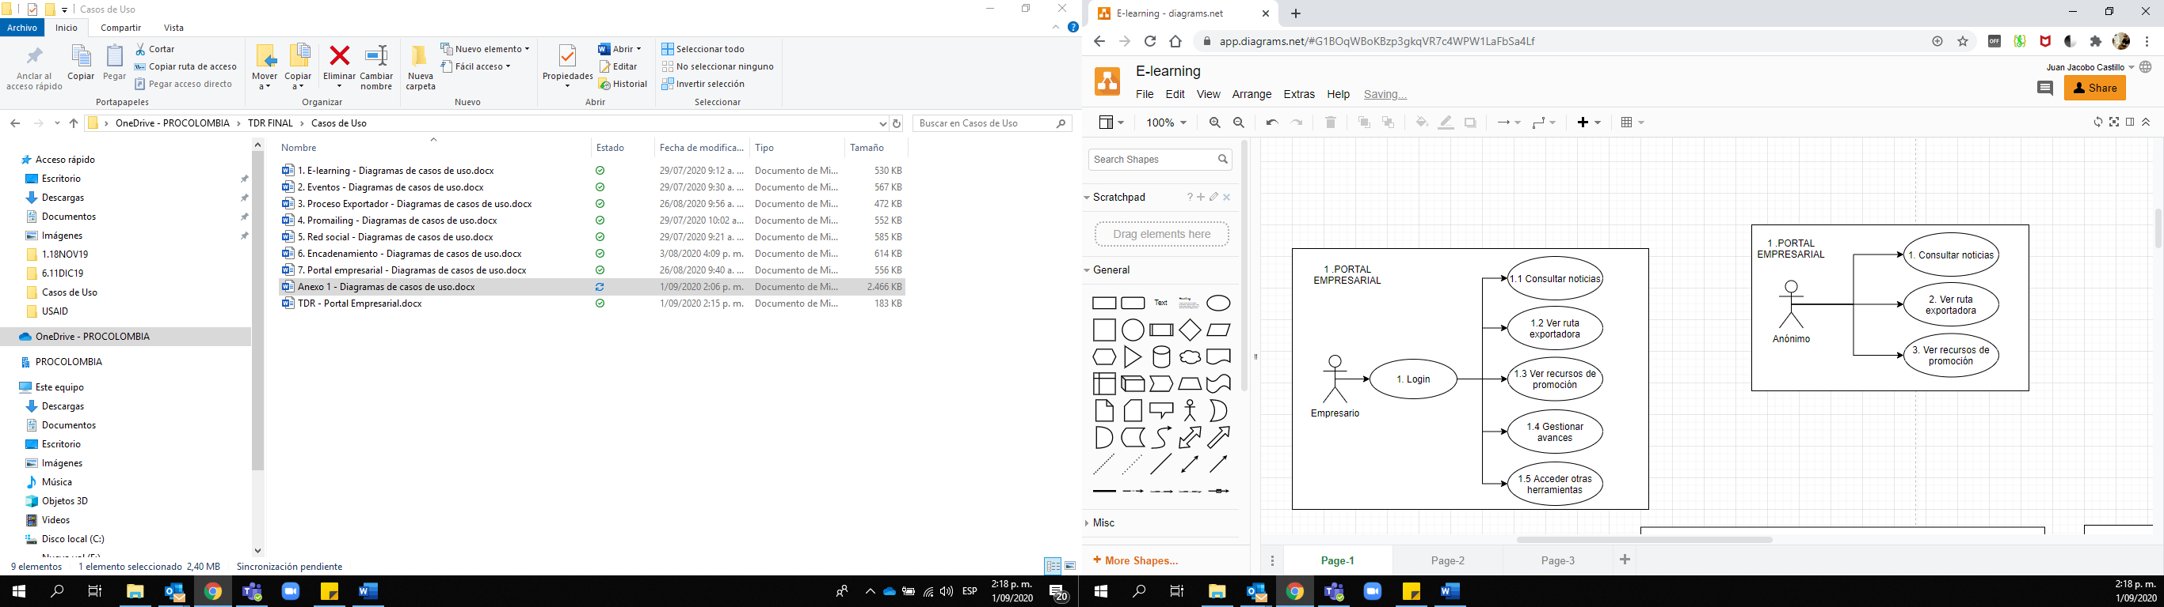

|  |  |  |  |
| --- | --- | --- | --- |
| **Caso de uso** | 1.Consultar noticias | **No. Caso de uso** | **CU-P012** |
| **Actor** | Anónimo | | |
| **Descripción** | Permite al empresario consultar noticias | | |
| **Flujo básico** | El usuario anónimo puede acceder a una sección de noticias del portal y consultar las noticias previamente publicadas, pudiendo filtrarlas por los criterios que se definan en la fase de entendimiento. | | |
| **Flujos alternos** | Si no encuentra noticias por su criterio de búsqueda, el sistema se lo indica | | |
| **Precondición** | Las noticias deben ser cargadas previamente por el rol definido dentro de la administración del portal. CU-P019A | | |
| **Post – condiciones** | Ninguno | | |

| **Caso de uso** | 2.Ver ruta exportadora | **No. Caso de uso** | **CUP-013** |
| --- | --- | --- | --- |
| **Actor** | Anónimo | | |
| **Descripción** | Permite al usuario anónimo consultar información de la ruta exportadora | | |
| **Flujo básico** | El usuario anónimo puede acceder a la sección “ruta exportadora” del portal, donde podrá consultar información de los servicios ofrecidos por la Vicepresidencia de Turismo de ProColombia, y las fases que hacen parte de dicha ruta. | | |
| **Flujos alternos** | Ninguno | | |
| **Precondición** | Estos contenidos deben ser validados de acuerdo con los existentes con el área de mercadeo para garantizar una adecuada experiencia de usuario (UX, UI) al momento de ponerlo en funcionamiento en el portal.  Esta información debe ser cargada previamente por el rol definido dentro de la administración del portal. CU-P019B | | |
| **Post – condiciones** | Ninguno | | |

|  |  |  |  |
| --- | --- | --- | --- |
| **Caso de uso** | 3.Ver recursos de promoción | **No. Caso de uso** | **CU-P014** |
| **Actor** | Anónimo | | |
| **Descripción** | El usuario anónimo visualiza los recursos de promoción | | |
| **Flujo básico** | El usuario anónimo al ingresar a “recursos de promoción” encontrará el banco de Imágenes y la biblioteca digital. El banco de imágenes tiene como objetivo mostrar y ceder derechos sobre el uso de las imágenes de ProColombia por parte de empresarios o personas interesadas. Por otro lado, la biblioteca digital ofrece un repositorio de material de promoción complementario (catálogos digitales, piezas gráficas, entre otros) que se encuentran disponibles para su descarga y uso libre. | | |
| **Flujos alternos** | La información suministrada dentro del proceso definido para el banco de imágenes por el usuario anónimo deberá ser validada por ProColombia para la aprobación de la cesión de derechos de uso, notificando por correo electrónico el resultado de esta validación. | | |
| **Precondición** | Para acceder a la información del banco de imágenes se deberá considerar la integración con la solución de activos digitales y el proceso que tiene actualmente ProColombia para su repositorio o plantear una forma, pero que garantice la gestión de los derechos de uso sobre las imágenes.  En caso de que no aplique la integración con la solución de activos digitales, esta información debe ser gestionada y definida previamente según el rol definido dentro de la administración del portal. | | |
| **Post – condiciones** | Ninguna | | |

1.6 Actor Empresario

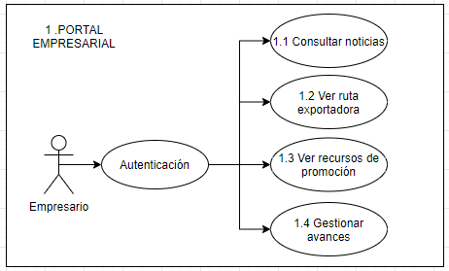

|  |  |  |  |
| --- | --- | --- | --- |
| **Caso de uso** | 1.1 Consultar noticias | **No. Caso de uso** | **CU-P015** |
| **Actor** | Empresario | | |
| **Descripción** | Permite al empresario consultar noticias | | |
| **Flujo básico** | El empresario puede acceder a una sección de noticias del portal y consultar las noticias previamente publicadas, pudiendo filtrarlas por los criterios que se definan durante la fase de entendimiento funcional y no funcional. | | |
| **Flujos alternos** | Si no encuentra noticias por su criterio de búsqueda, el sistema se lo indica | | |
| **Precondición** | Las noticias deben ser cargadas previamente según el rol definido dentro de la administración del portal. | | |
| **Post - condiciones** | Ninguno | | |

|  |  |  |  |
| --- | --- | --- | --- |
| **Caso de uso** | 1.2 Ver ruta exportadora | **No. Caso de uso** | **CU-P016** |
| **Actor** | Empresario | | |
| **Descripción** | Permite al empresario consultar información de la ruta exportadora | | |
| **Flujo básico** | El empresario puede acceder a la sección “ruta exportadora” del portal, donde podrá consultar información de los servicios ofrecidos por la Vicepresidencia de Turismo de ProColombia, y las fases que hacen parte de dicha ruta. | | |
| **Flujos alternos** | Ninguno | | |
| **Precondición** | Estos contenidos deben ser validados de acuerdo a los existentes con el área de mercadeo para garantizar una adecuada experiencia de usuario (UX, UI) al momento de ponerlo en funcionamiento en el portal.  Esta información debe ser cargada previamente según el rol definido dentro de la administración del portal. | | |
| **Post - condiciones** | Ninguno | | |

|  |  |  |  |
| --- | --- | --- | --- |
| **Caso de uso** | 1.3 Ver recursos de promoción | **No. Caso de uso** | **CU-P017** |
| **Actor** | Empresario | | |
| **Descripción** | El empresario visualiza los recursos de promoción | | |
| **Flujo básico** | El empresario al ingresar a “recursos de promoción” encontrará el banco de Imágenes y la biblioteca digital. El banco de imágenes tiene como objetivo mostrar y ceder derechos sobre el uso de las imágenes de ProColombia por parte de empresarios o personas interesadas. Por otro lado, la biblioteca digital ofrece un repositorio de material de promoción complementario (catálogos digitales, piezas gráficas, entre otros) que se encuentran disponibles para su descarga y uso libre. | | |
| **Flujos alternos** | Ninguno | | |
| **Precondición** | Estar logeado como empresario en la plataforma para facilitar el acceso a la gestión de los derechos de uso sobre las imágenes. **CU-P001**  Para acceder a la información del banco de imágenes se deberá considerar la integración con la solución de activos digitales y el proceso que tiene actualmente ProColombia para su repositorio o plantear una forma, pero que garantice la gestión de los derechos de uso sobre las imágenes.  En caso de que no aplique la integración con la solución de activos digitales, esta información debe ser cargada previamente según el rol definido dentro de la administración del portal. | | |
| **Post - condiciones** | Ninguna | | |

|  |  |  |  |
| --- | --- | --- | --- |
| **Caso de uso** | 1.4 Gestionar avances | **No. Caso de uso** | **CU-P018** |
| **Actor** | Empresario | | |
| **Descripción** | Permite al empresario visualizar el resumen de sus avances en las diferentes funcionalidades que hacen parte del portal, a las cuales se acceden de acuerdo con el perfil. | | |
| **Flujo básico** | El empresario ingresa y encuentra el resumen de su gestión en las funcionalidades del portal en función de accesos, avances (cuando aplique), tareas pendientes, resumen de actividad, notificaciones, información de su perfil, así como permitirle ver su perfil y gestionar de sus datos (actualizar información o documentos en general). | | |
| **Flujos alternos** | Si la información que visualiza el empresario en cuanto a sus avances no es correcta, podrá comunicarse a través del correo de contacto definido para tal fin. | | |
| **Precondición** | Debe estar autenticado en el portal y con su perfil previamente gestionado por un asesor ProColombia. **CU-P001** | | |
| **Post - condiciones** | Ninguna | | |

1.7 Actor Asesor ProColombia

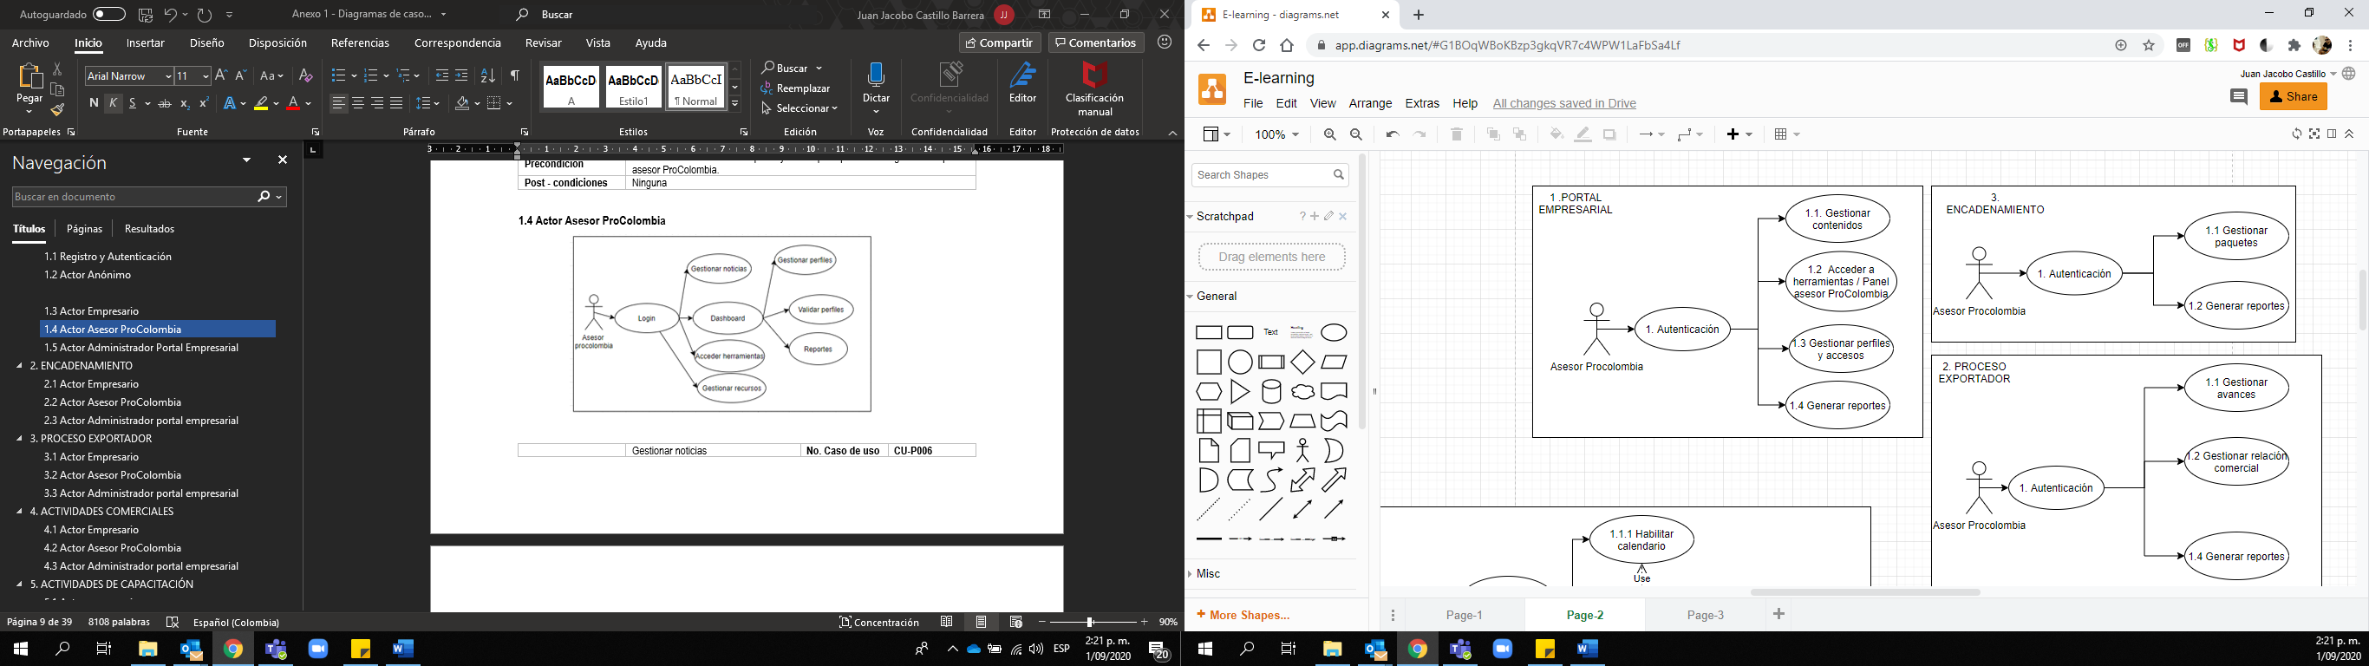

|  |  |  |  |
| --- | --- | --- | --- |
| **Caso de uso** | 1.1 Gestionar contenidos | **No. Caso de uso** | **CU-P019** |
| **Actor** | Asesor ProColombia | | |
| **Descripción** | El asesor gestiona los contenidos de las sesiones diseñadas para este fin dentro del portal empresarial | | |
| **Flujo básico** | Al ingresar al portal, el asesor de acuerdo con su rol y permisos podrá crear, editar, publicar, des-publicar, eliminar o modificar los contenidos de las secciones del portal como se describen a continuación:  Noticias (CU-P019A): Tendrá la posibilidad de gestionar el contenido dentro de la sección de noticias del portal, así como su categorización y visibilidad de estas para los distintos tipos de usuarios.  Recursos de promoción: El asesor podrá gestionar los documentos y contenidos disponibles para consulta y descarga de los demás usuarios dentro de la biblioteca de promoción, de igual forma el contenido del banco de imágenes. Podrá además consultar el estado de las solicitudes del banco de imágenes.  Ruta exportadora: (CU-P019B) | | |
| **Flujos alternos** | Ninguno | | |
| **Precondición** | Debe estar autenticado en el portal **CU-P001** | | |
| **Post - condiciones** | Se registran los cambios en las secciones correspondientes | | |

|  |  |  |  |
| --- | --- | --- | --- |
| **Caso de uso** | 1.1A Gestionar Noticias | **No. Caso de uso** | **CU-P019A** |
| **Actor** | Asesor ProColombia | | |
| **Descripción** | El asesor gestiona las noticias dentro de la sección destinada para tal fin dentro del portal empresarial. | | |
| **Flujo básico** | Al ingresar al portal tendrá acceso a la sección de noticias, dentro de la cual, y de acuerdo con su rol y permisos podrá crear, editar, publicar, des publicar o eliminar contenidos.  De igual forma tendrá la posibilidad de modificar su categorización cuanto a tipos de usuario que podrán consultarla, así como la segmentación de temas o productos (productos turísticos de la vicepresidencia de turismo) a los cuales pertenece para facilitar su futura búsqueda o consulta por parte de otros usuarios. | | |
| **Flujos alternos** | Ninguno | | |
| **Precondición** | Debe estar autenticado en el portal **CU-P001** | | |
| **Post - condiciones** | Se registran los cambios en las secciones correspondientes | | |

|  |  |  |  |
| --- | --- | --- | --- |
| **Caso de uso** | 1.1B Gestionar Ruta exportadora | **No. Caso de uso** | **CU-P019B** |
| **Actor** | Asesor ProColombia | | |
| **Descripción** | El asesor gestiona el contenido de la sección “Ruta Exportadora” | | |
| **Flujo básico** | Al ingresar al portal tendrá acceso a la “Ruta Exportadora”, la cual corresponde a una infografía que detalla los servicios de ProColombia para empresarios de turismo, así como los procesos y requisitos que debe cumplir para poder acceder a estos.  De acuerdo con los permisos asignados a su perfil, tendrá la posibilidad de cambiar dicha infografía a medida que se actualicé por modificaciones a servicios o procesos de ProColombia. | | |
| **Flujos alternos** | Ninguno | | |
| **Precondición** | Debe estar autenticado en el portal **CU-P001** | | |
| **Post - condiciones** | Se registran los cambios en las secciones correspondientes | | |

|  |  |  |  |
| --- | --- | --- | --- |
| **Caso de uso** | 1.2 Acceder a herramientas | **No. Caso de uso** | **CU-P020** |
| **Actor** | Asesor ProColombia | | |
| **Descripción** | El asesor tiene la posibilidad de acceder a las herramientas que hacen parte del portal empresarial, visualizando el panel de funcionalidades que tiene dentro de estas. | | |
| **Flujo básico** | Después de que el asesor de ProColombia se autentica en el portal, este podrá visualizar las diferentes herramientas a las cuales tiene acceso y de acuerdo con los permisos previamente asignados a su rol, podrá ver desde el panel de administracion de las mismas las funcionalidades descritas en los casos de uso de cada herramienta. | | |
| **Flujos alternos** | Ninguno | | |
| **Precondición** | Debe estar autenticado en el portal y con su perfil previamente gestionado. **CU-P001** | | |
| **Post - condiciones** | Ninguna | | |

|  |  |  |  |
| --- | --- | --- | --- |
| **Caso de uso** | 1.3 Gestionar perfiles y accesos | **No. Caso de uso** | **CU-P021** |
| **Actor** | Asesor ProColombia | | |
| **Descripción** | El asesor de ProColombia tiene la posibilidad de gestionar los perfiles de los empresarios asignados a su usuario, en cuando a los niveles a los cuales estos corresponden y por consiguiente sus accesos y funcionalidades dentro de las herramientas que hacen parte del portal | | |
| **Flujo básico** | El asesor podrá visualizar, filtrar y buscar el listado de usuarios registrados en el portal empresarial (empresarios), así como tener acceso a la información de su perfil y accesos dentro de las herramientas que hacen parte del portal. De acuerdo al tipo de empresa podrá modificar el nivel de acceso de esta dentro del portal empresarial, lo que afectará las funcionalidades dentro de las herramientas, las cuales se mencionan dentro de los casos de uso correspondientes. | | |
| **Flujos alternos** | Ninguno | | |
| **Precondición** | El asesor debes estar autenticado en el portal, con los permisos necesarios para la realización de estas acciones. **CU-P001** | | |
| **Post - condiciones** | El sistema registra los cambios realizados en los perfiles de los empresarios, así como información de los cambios realizados que permitan realizar la trazabilidad de las modificaciones realizadas a los perfiles. | | |

|  |  |  |  |
| --- | --- | --- | --- |
| **Caso de uso** | 1.4 Generar reportes | **No. Caso de uso** | **CU-P022** |
| **Actor** | Asesor ProColombia | | |
| **Descripción** | El asesor tiene la posibilidad dentro del portal empresarial de generar reportes de la herramienta. | | |
| **Flujo básico** | El asesor tiene la posibilidad de generar reportes generales y transversales del portal, que permitan medir y evidenciar la gestión de todos los perfiles y usuarios dentro del mismo, se debe contemplar la integración inicialmente con tableau o microstrategy con que cuenta ProColombia o con alguna herramienta de visualización de reportes sin licenciamiento adicional, que permita la administracion por parte de los usuarios, así como la posibilidad de editar, agregar o eliminar campos, generar nuevas vistas o reportes. | | |
| **Flujos alternos** | Ninguno | | |
| **Precondición** | Debe estar autenticado en el portal **CU-P001** | | |
| **Post - condiciones** | Ninguno | | |

1. ENCADENAMIENTO

Este servicio está orientado principalmente a facilitar uno de los procesos realizados desde la vicepresidencia de turismo, llamado “encadenamiento”, el cual consiste en articular comercialmente prestadores turísticos a diferente nivel, de cara a su promoción conjunta a nivel internacional conforme al siguiente diagrama.

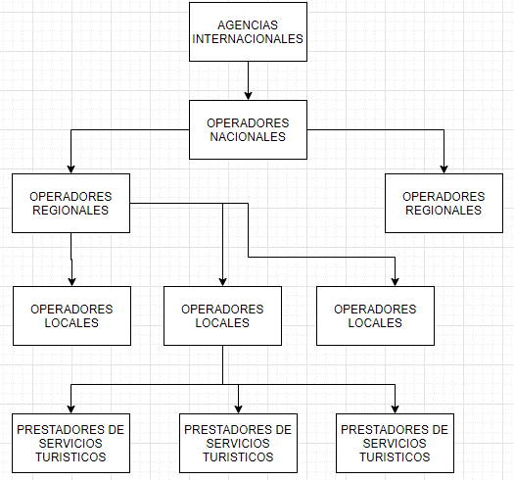

Conforme a lo anterior, estos prestadores turísticos estarán clasificados de acuerdo con perfiles de usuario y llevarán a cabo diferentes actividades de acuerdo con la etapa en la que se encuentren en el proceso interno ProColombia, este mismo deberá estar vinculado al CRM de ProColombia y algunas de las funcionalidades identificadas serán:

* Asistir a los operadores locales en el diseño y costeo de paquetes turísticos orientado a la consolidación de la oferta a nivel nacional.
* Permitir la gestión de encadenamientos de los prestadores de diferente nivel y condicionado al perfil que se tenga en el portal.
* Ser un canal a través del cual los empresarios podrán crear y promocionar su oferta, únicamente dentro de los mismos empresarios relacionados por perfil en el portal.
* Generar formatos que puedan ser compartidos y permitan comercializar la oferta por diversos medios

Lo anterior dentro de los actores que componen el portal y se detallan los siguientes casos de uso:

2.1 Actor Empresario

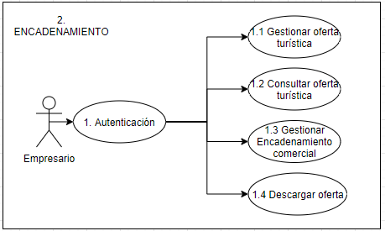

|  |  |  |  |
| --- | --- | --- | --- |
| **Caso de uso** | 1.1 Gestionar oferta turística | **No. Caso de uso** | **CU-EN001** |
| **Actor** | Empresario | | |
| **Descripción** | El empresario gestionar su oferta turística en la herramienta de encadenamiento, de acuerdo con las funciones y necesidades definida para cada perfil. | | |
| **Flujo básico** | El empresario dentro de herramienta podrá crear, modificar, publicar, des publicar o eliminar su oferta turística, teniendo en cuenta la vigencia de esta.  Para el caso de la creación, el proceso debe ser asistido por la herramienta de manera que se tenga en cuenta las buenas prácticas de creación y costeo de paquetes turísticos definidas por ProColombia y su funcionamiento debe ser intuitivo para el empresario, adicionalmente dependiendo de su nivel tendrá la posibilidad de crear ofertas turísticas involucrando la oferta de otros empresarios ya validadas en la plataforma (**CU-EN005)**, respetando las condiciones de visualización y filtros acuerdo con la cadena de comercialización de la industria turística definida-y con base al diagrama de la figura 1. | | |
| **Flujos alternos** | La oferta que verá cada empresario es de acuerdo con su nivel y las restricciones de la cadena de comercialización. En caso de no encontrar oferta de terceros, podrá de igual forma cargar la suya. | | |
| **Precondición** | Debe estar autenticado en el portal y su perfil previamente gestionado por un asesor de ProColombia. **CU-P001** | | |
| **Post - condiciones** | Para la publicación en el portal los paquetes creados deben ser validados y aprobados por el asesor ProColombia a través de la herramienta.  Cuando para la creación de un paquete turístico se involucre la oferta de otros empresarios, este proceso generará un “encadenamiento comercial” del cual se llevará registro e informará a los empresarios involucrados, pudiendo compartir datos de contacto (previa aceptación de las partes) para la continuación de su relación comercial. **CU-EN003** | | |

|  |  |  |  |
| --- | --- | --- | --- |
| **Caso de uso** | 1.2 Consultar oferta turística. | **No. Caso de uso** | **CU-EN002** |
| **Actor** | Empresario | | |
| **Descripción** | El empresario condicionado a su nivel puede consultar las ofertas turísticas publicadas por otros empresarios. | | |
| **Flujo básico** | Aquí puede consultar la oferta turística propia y de terceros, al realizar la consulta con los filtros definidos (tema, producto, ubicación, vigencia del paquete, entre otros que será considerados una vez se tengan definidos los datos para la creación de ofertas turísticas). El sistema le mostrará la oferta publicada por los perfiles inmediatamente inferiores al suyo.  Dentro de la herramienta tendrá la posibilidad de solicitar el contacto con el dueño de la oferta publicada con el fin de iniciar relaciones comerciales, esto generará el registro de un “encadenamiento comercial” dentro de la herramienta de acuerdo con el comportamiento ya mencionado en el **CU-EN001.** | | |
| **Flujos alternos** | Si no encuentra resultados de búsqueda de acuerdo con sus criterios, el sistema se lo indicará y le mostrará resultados sugeridos que podrían ser de su interés. De acuerdo con la categorización de productos turísticos desde la vicepresidencia de turismo. | | |
| **Precondición** | Debe estar autenticado en el portal y su perfil previamente gestionado por un asesor de ProColombia. **CU-P001** | | |
| **Post - condiciones** | Cuando para la creación de un paquete turístico se involucre la oferta de otros empresarios, este proceso generará un “encadenamiento comercial” del cual se llevará registro e informará a los empresarios involucrados, pudiendo compartir datos de contacto (previa aceptación de las partes) para la continuación de su relación comercial. | | |

|  |  |  |  |
| --- | --- | --- | --- |
| **Caso de uso** | 1.3 Gestionar encadenamiento comercial | **No. Caso de uso** | **CU-EN003** |
| **Actor** | Empresario | | |
| **Descripción** | El empresario podrá gestionar sus encadenamientos comerciales generados con otros empresarios a través de los servicios de la herramienta (creación de paquetes). | | |
| **Flujo básico** | Posterior a los comportamientos mencionados en los **CU-EN001 y CU-EN002,** el empresario podrá gestionar en su ficha de perfil los “encadenamientos comerciales”, sean estos solicitados a otros empresarios o que hayan sido solicitados hacia él, es decir que podrá aceptar o rechazar solicitudes, así como remover las propias.  Desde esta funcionalidad podrá acceder a datos básicos de los empresarios involucrados en el encadenamiento comercial. | | |
| **Flujos alternos** | Si no tiene pendientes por gestionar, podrá ver un histórico de sus encadenamientos. | | |
| **Precondición** | Debe estar autenticado en el portal y su perfil previamente gestionado por un asesor de ProColombia y tener por lo menos un encadenamiento. | | |
| **Post - condiciones** | Almacenar y visualizar el resultado de la gestión de los encadenamientos en la ficha de perfil de los empresarios involucrados. | | |

|  |  |  |  |
| --- | --- | --- | --- |
| **Caso de uso** | 1.4 Descargar oferta | **No. Caso de uso** | **CU-EN004** |
| **Actor** | Empresario | | |
| **Descripción** | El empresario podrá descargar su oferta de acuerdo con la plantilla prediseñada y cargada por el asesor de ProColombia. | | |
| **Flujo básico** | Acceder a la información de su oferta y descargarla | | |
| **Flujos alternos** | Si no tiene paquetes publicados en la herramienta, el sistema se lo indica y se sugerirá crear uno. | | |
| **Precondición** | Debe estar autenticado en el portal y su perfil previamente gestionado por un asesor de ProColombia y por lo menos tener una oferta validada. | | |
| **Post - condiciones** | Ninguna | | |

2.2 Actor Asesor ProColombia

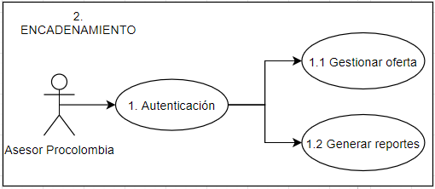

|  |  |  |  |
| --- | --- | --- | --- |
| **Caso de uso** | 1.1 Gestionar oferta | **No. Caso de uso** | **CU-EN005** |
| **Actor** | Asesor ProColombia | | |
| **Descripción** | El asesor puede realizar las gestiones sobre las ofertas publicadas por los empresarios. | | |
| **Flujo básico** | El asesor recibirá notificaciones sobre las ofertas creadas por los empresarios, las cuales podrá consultar para su validación; aceptación, rechazo o solicitud de correcciones sobre las mismas. | | |
| **Flujos alternos** | Para el caso en que se soliciten correcciones, el sistema notificará al empresario los ajustes solicitados por el asesor, dándole la posibilidad de modificar la oferta previamente creada, posterior a la modificación esta entrará nuevamente a proceso de validación por parte del asesor ProColombia, lo cual será notificado a este a través de correo electrónico.  Las aceptaciones o rechazos deberán ser notificados al empresario a través de correo electrónico. | | |
| **Precondición** | Debe estar autenticado en el portal y contar con los permisos de acceso para desarrollar estas actividades. **CU-P001** | | |
| **Post - condiciones** | Se notifica a los empresarios los resultados de la gestión de las ofertas por parte del asesor. | | |

|  |  |  |  |
| --- | --- | --- | --- |
| **Caso de uso** | 1.2 Generar reportes | **No. Caso de uso** | **CU-EN006** |
| **Actor** | Asesor ProColombia | | |
| **Descripción** | El asesor genera reportes de la herramienta | | |
| **Flujo básico** | Tiene la posibilidad de generar reportes donde se evidencien la gestión de los empresarios, tales como, encadenamientos generados, agrupaciones de ofertas turísticas, estados de publicación (aceptadas, rechazadas, en correcciones) y los demás que se definan dentro del proceso de levantamiento de necesidades. | | |
| **Flujos alternos** | En caso de no contar con información para alguno de los reportes, se debe presentar un mensaje indicando que “no hay resultados para la búsqueda”. | | |
| **Precondición** | Debe estar autenticado en el portal y contar con los permisos de acceso para desarrollar estas actividades. **CU-P001** | | |
| **Post - condiciones** | Ninguno | | |

1. PROCESO EXPORTADOR

El proceso exportador es el servicio que articula dentro de la vicepresidencia a los empresarios y asesores de ProColombia en el marco del acompañamiento para el fortalecimiento de los prestadores de servicios turísticos, operadores locales, nacionales y regionales para convertir a Colombia en un destino de talla mundial.

En esto proceso los empresarios, deben poder ver sus avances dentro del portal empresarial, así como cumplir tareas, requisitos y adjuntar documentos requeridos, de igual forma el asesor, podrá gestionar y modificar los accesos a los empresarios en las demás herramientas de acuerdo con sus avances y el cumplimiento de lo solicitado en el proceso, la gestión de los estados de avance y relacionamiento comercial dentro del proceso exportador debe evidenciarse en el CRM de la entidad.

Así mismo, se debe permitir la generación de reportes tanto para el empresario, como para el funcionario ProColombia, que reflejen el avance y estado de las tareas por completar, entre otros que se describen más adelante en los respectivos casos de uso.

3.1 Actor Empresario

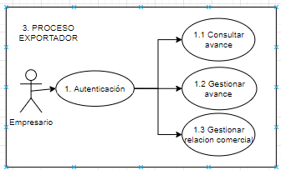

|  |  |  |  |
| --- | --- | --- | --- |
| **Caso de uso** | 1.1 Consultar avance | **No. Caso de uso** | **CU-PE001** |
| **Actor** | Empresario | | |
| **Descripción** | Permite al Empresario consultar el estado de su proceso ante ProColombia. | | |
| **Flujo básico** | En la herramienta, el empresario encuentra los pasos dentro del proceso asignados por el asesor responsable de su cuenta y las tareas o actividades asociadas a cada etapa dentro del mismo, las cuales son definidas y evidenciadas dentro de la “ruta exportadora” mostrada dentro del portal empresarial. La herramienta deberá mostrar estados de avance, actividades completadas, pendientes de completar y notificaciones de nuevas responsabilidades asignadas por el asesor de ProColombia | | |
| **Flujos alternos** | Ninguno | | |
| **Precondición** | Debe estar autenticado en el portal y su perfil previamente validado por un asesor de ProColombia. **CU-P001** | | |
| **Post - condiciones** | Ninguna | | |

|  |  |  |  |
| --- | --- | --- | --- |
| **Caso de uso** | 1.2 Gestionar avance | **No. Caso de uso** | **CU-PE002** |
| **Actor** | Empresario | | |
| **Descripción** | El empresario puede gestionar su avance en el proceso | | |
| **Flujo básico** | El empresario encuentra en la herramienta todos los pasos que debe realizar en su proceso con ProColombia, encuentra habilitados aquellos que ha realizado y el próximo paso con tareas por realizar de su parte. El avance dentro del proceso es lineal y depende de tareas o pasos anteriores, dentro de cada paso encuentra una lista de tareas a realizar dentro del portal (encadenamiento, e-learning, proceso exportador).  A medida que se van realizando las tareas (que incluyen subir documentos, diligenciar formularios, entregables para cada proceso, etc) en estas herramientas, se va registrando el avance. | | |
| **Flujos alternos** | Ninguno | | |
| **Precondición** | Debe estar autenticado en el portal y su perfil previamente validado por un asesor de ProColombia. **CU-P001** | | |
| **Post - condiciones** | El sistema luego de cada paso registra en NEO los instrumentos, información y anexos asociados a cada uno de acuerdo a proceso establecido por la entidad. Notifica de igual forma a su asesor asignado la finalización de las tareas asignadas y permite a este su revisión para los casos en que así seas necesario. | | |

|  |  |  |  |
| --- | --- | --- | --- |
| **Caso de uso** | Gestionar relación comercial | **No. Caso de uso** | **CU-PE003** |
| **Actor** | Empresario | | |
| **Descripción** | El empresario gestiona la relación comercial con su asesor asignado | | |
| **Flujo básico** | La herramienta permite al empresario en cualquier paso del proceso solicitar apoyo o acompañamiento de su asesor asignado mediante la solicitud de citas de seguimiento. | | |
| **Flujos alternos** | Ninguno | | |
| **Precondición** | Debe estar autenticado en el portal y su perfil previamente validado por un asesor de ProColombia. **CU-P001** | | |
| **Post - condiciones** | El sistema notifica via correo electrónico al asesor asignado la solicitud de cita por parte del empresario. | | |

* 1. Actor Asesor ProColombia

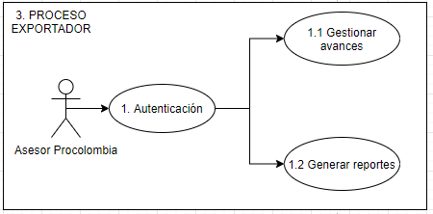

|  |  |  |  |
| --- | --- | --- | --- |
| **Caso de uso** | 1.1 Gestionar avances | **No. Caso de uso** | **CU-PE004** |
| **Actor** | Asesor ProColombia | | |
| **Descripción** | El asesor puede gestionar el avance del empresario dentro del proceso exportador. | | |
| **Flujo básico** | Tendrá la posibilidad de visualizar, administrar o validar los avances de los empresarios a su cargo, podrá de igual forma asignarle tareas como; creación de ofertas dentro del proceso de encadenamiento, participación en actividades de capacitación o comerciales, cargue y actualización de documentos. Podrá también verificar el estado del cumplimiento de tareas previamente asignadas,  Al cumplir la totalidad de tareas asignadas, se notificará a las partes involucradas por correo electrónico, donde el asesor actual podrá reasignar a otro responsable ante ProColombia.  Toda la gestión dentro de este proceso debe quedar reflejada en el CRM NEO de ProColombia, por lo menos una vez al mes asociada por empresario y servicio prestado (cuenta-instrumento). | | |
| **Flujos alternos** | No todos los empresarios de acuerdo con su perfil pueden requerir gestión de avances, pero si se pueden ver el estado de estos por empresario. | | |
| **Precondición** | Debe estar autenticado en el portal y contar con los permisos de acceso para desarrollar estas actividades.  Todos los empresarios que hacen parte del proceso exportador deben estar previamente registrados en el CRM de ProColombia. **CU-P001** | | |
| **Post - condiciones** | De acuerdo con la etapa que se defina, se deberán hacer envíos de información hacia el CRM NEO de ProColombia, con el propósito de garantizar el registro de la atención que se brinda hacia los empresarios. | | |

|  |  |  |  |
| --- | --- | --- | --- |
| **Caso de uso** | 1.2. Generar reportes | **No. Caso de uso** | **CU-PE005** |
| **Actor** | Asesor ProColombia | | |
| **Descripción** | El asesor genera reportes | | |
| **Flujo básico** | Tiene la posibilidad de generar reportes donde se evidencien cómo van los empresarios en el proceso exportador, así mismo visualizar los entregables pendientes por validar su parte.  En estos reportes se podrá realizar filtros por los criterios que correspondan a este servicio, considerar su descarga mínima en Excel o integrarse con las herramientas de analítica de datos de ProColombia (Tableau, Microstrategy) | | |
| **Flujos alternos** | Ninguno | | |
| **Precondición** | Debe estar autenticado en el portal. **CU-P001** | | |
| **Post - condiciones** | Ninguno | | |

1. ACTIVIDADES COMERCIALES

Este servicio corresponde a la gestión de actividades comerciales en las que ProColombia tiene presencia a lo largo del año, el cual consiste en generar espacios de comercialización a los empresarios para que se generen relaciones comerciales que garanticen un mayor número de turistas al año.

En este alcance se espera que el asesor ProColombia se le permita la visualización, publicación, inscripción, actualización, eliminación, asignación de espacios físicos dentro del evento, generación del pago, envío de encuestas y publicación memorias, entre otras notificaciones de las diferentes actividades, todo lo anterior haciendo seguimiento mediante reportes, que permitan evidenciar y medir los estados de avance y resultados de las diferentes actividades publicadas.

Para el empresario, debe permitir la visualización, postulación, cargue de documentos, pago, gestión de encuestas, consulta de memorias y consulta de estados de participación para las diversas actividades publicadas desde ProColombia.

A la finalización del evento, la gestión realizada dentro de esta herramienta se debe evidenciar en el CRM de la entidad, así mismo se debe considerar para su funcionamiento herramientas ya existentes en el mercado y/o en ProColombia.

4.1 Actor Empresario

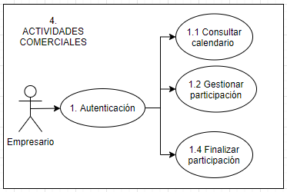

|  |  |  |  |
| --- | --- | --- | --- |
| **Caso de uso** | 1.1 Consultar calendario | **No. Caso de uso** | **CU-AC001** |
| **Actor** | Empresario | | |
| **Descripción** | Permite al empresario consultar el listado de actividades comerciales | | |
| **Flujo básico** | Encuentra el calendario de actividades comerciales programadas por ProColombia en los próximos meses en los que se puede ver; descripción, costos, fechas estimadas de realización, información adicional, así como la posibilidad de inscribirse. | | |
| **Flujos alternos** | Al calendario podrá ingresar desde el portal o a través de un enlace de convocatoria, si no hay actividades comerciales disponibles el sistema se lo informa. | | |
| **Precondición** | Debe estar autenticado en el portal, las actividades comerciales deben estar disponibles para la inscripción, las cuales son previamente gestionadas por el asesor de ProColombia. **CU-P001** | | |
| **Post - condiciones** | Los asesores de ProColombia deberán validar la participación de los empresarios en las actividades comerciales que aplique. | | |

|  |  |  |  |
| --- | --- | --- | --- |
| **Caso de uso** | 1.2 Gestionar participación | **No. Caso de uso** | **CU-AC002** |
| **Actor** | Empresario | | |
| **Descripción** | Aquí el empresario podrá gestionar su participación a la actividad comercial de su interés completando el proceso de inscripción. | | |
| **Flujo básico** | Para continuar con el proceso de inscripción, deberá completar los documentos e información requeridos según el detalle de la actividad comercial.  El sistema notificará por correo electrónico el resultado de validación de la inscripción por parte del asesor de ProColombia en el cual se incluirá según la etapa en la que se encuentre el vinculo de pago, pasos adicionales, procesos pendientes, entre otros que puedan aplicar según la actividad comercial, adicionalmente el empresario podrá visualizar la etapa en que se encuentra su participación en el evento. | | |
| **Flujos alternos** | Dentro del cargue de documentos, deberá estar contemplado el tipo y tamaño de archivos a recibir, en caso de no cumplir con estas condiciones, el sistema le notificará al empresario.  Cuando el empresario encuentre dificultades en alguna de las etapas del proceso, podrá comunicarse con el número de teléfono establecido para cada actividad.  Si no se encuentra ningún evento activo en convocatoria, el sistema le informa. | | |
| **Precondición** | Debe estar autenticado en el portal y su perfil e inscripción previamente validado por un asesor de ProColombia. **CU-P001**  Los documentos que se carguen en este proceso son adicionales a los suministrados en el proceso de registro, puesto que pueden ser específicos a cada actividad comercial.  encontrará precargada la información de su ficha de perfil y los documentos transversales cargados al momento del registro en el portal | | |
| **Post - condiciones** | Si un empresario no cumple las condiciones o requisitos solicitados dentro de un tiempo definido, se notificará vía correo electrónico el rechazo de su participación.  Su participación debe ser validada por un asesor ProColombia. | | |

|  |  |  |  |
| --- | --- | --- | --- |
| **Caso de uso** | 1.3 Finalizar participación | **No. Caso de uso** | **CU-AC003** |
| **Actor** | Empresario | | |
| **Descripción** | El empresario diligencia la información requerida para finalizar su participación. | | |
| **Flujo básico** | Diligenciar la encuesta de satisfacción y/o datos de cierre. | | |
| **Flujos alternos** | Dispondrá de dicha encuesta también en el portal en caso de no recibir notificación electrónica. | | |
| **Precondición** | Debe haber estar autenticado en el portal y haber participado en alguna actividad comercial. **CU-P001** | | |
| **Post - condiciones** | Después del plazo definido dentro del proceso y en caso de no haber diligenciado la encuesta y datos del cierre, el sistema le mantendrá las alertas en su pantalla inicial hasta que las complete. | | |

4.2 Actor Asesor ProColombia

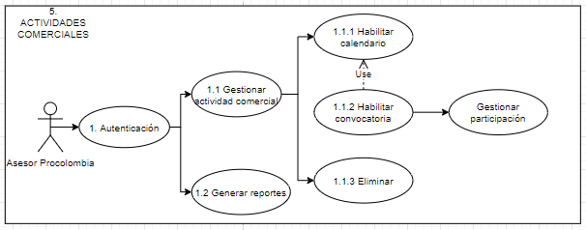

|  |  |  |  |
| --- | --- | --- | --- |
| **Caso de uso** | 1.1 Gestionar actividad comercial | **No. Caso de uso** | **CU-AC004** |
| **Actor** | Asesor ProColombia | | |
| **Descripción** | El asesor gestiona las actividades comerciales a su cargo, creándolas, modificándolas, eliminándolas, publicándolas o des publicándolas según sea el caso. | | |
| **Flujo básico** | Podrá crear y habilitar la visualización y proceso de inscripción a las actividades comerciales en el calendario designado para tal fin, diligenciando, entre otros; descripción, modalidad, eje, gerencia, sector, fechas de convocatoria, perfiles, valor, numero de cupos, contenidos y descripción del espacio físico.  Una vez se habilite la inscripción de empresarios, podrá validar la postulación de estos (aceptar o rechazar), gestionar pagos, cambiar estados de la actividad (convocatoria, en proceso, finalizada), modificar, cancelar o eliminar actividades.    Toda la gestión dentro de este proceso debe quedar reflejada en el CRM NEO de ProColombia, finalizada cada actividad y asociada por empresario y servicio prestado (cuenta-proyecto-instrumento). | | |
| **Flujos alternos** | El asesor ProColombia solo podrá modificar actividades propias, para eliminar actividades comerciales con empresarios ya inscritos se revisarán las condiciones e impacto. | | |
| **Precondición** | Debe estar autenticado en el portal y contar con los permisos de acceso para desarrollar estas acciones. **CU-P001**  Para las opciones de modificar o eliminar deberá existir previamente una actividad comercial. | | |
| **Post - condiciones** | De acuerdo con la etapa que se defina, se deberán hacer envíos de información hacia el CRM NEO de ProColombia, con el propósito de garantizar el registro de la atención que se brinda hacia los empresarios. | | |

|  |  |  |  |
| --- | --- | --- | --- |
| **Caso de uso** | 1.2 Generar reportes | **No. Caso de uso** | **CU-AC005** |
| **Actor** | Asesor ProColombia | | |
| **Descripción** | El asesor genera reportes de la herramienta | | |
| **Flujo básico** | Tiene la posibilidad de generar reportes donde se evidencie la participación de los empresarios para la actividad comercial seleccionada, incluyendo sus estados de participación, procesos realizados y pendientes por parte del empresario. Así mismo generar el consolidado de todas las actividades, filtrándolas por eje, asesor, sector, rangos de fecha, tipos de actividad comercial, estado (cerrada, en convocatoria)  Se debe considerar su descarga, mínimo en Excel o integrarse con las herramientas de analítica de datos de ProColombia (Tableau, Microstrategy) | | |
| **Flujos alternos** | Ninguno | | |
| **Precondición** | Debe estar autenticado en el portal y contar con los permisos de acceso para desarrollar estas acciones. **CU-P001** | | |
| **Post - condiciones** | Ninguno | | |

1. ACTIVIDADES DE CAPACITACIÓN

La gestión de actividades de capacitación es un servicio que se brinda a los empresarios enfocados en la capacitación de los empresarios del sector turismo de modo que puedan fortalecer las habilidades necesarias para llevar a cabo una prestación de servicios de calidad hacia los turistas nacionales o internacionales.

Dentro del desarrollo de este servicio se espera que el empresario pueda acceder desde el portal empresarial a los cursos previamente publicados por el asesor ProColombia y cuya categorización permite su visualización de acuerdo con su perfil, adicionalmente podrá inscribirse y hacer seguimiento a los estados de avance de sus cursos, así como la generación de certificados una vez se cumplan las condiciones establecidas para esto (visualización, realización de evaluaciones, entre otros).

El asesor ProColombia debe poder encargarse de la creación, publicación, edición, categorización y generación de certificados de cursos de capacitación on-line (e-learning) y envío de notificaciones, todo lo anterior haciendo seguimiento mediante reportes, que permitan evidenciar y medir los estados de avance de estos. Así mismo podrá gestionar documentos y contenidos de soporte como complemento a los cursos publicados.

La gestión realizada dentro de esta herramienta se debe evidenciar en el CRM de la entidad, así mismo se debe considerar para su funcionamiento herramientas y estándares ya existentes en el mercado y/o en ProColombia.

5.1 Actor empresario

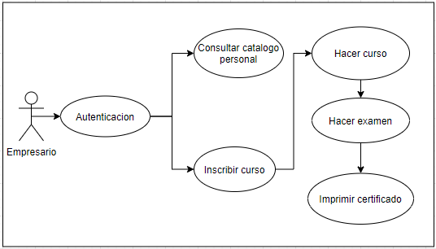

|  |  |  |  |
| --- | --- | --- | --- |
| **Caso de uso** | Consultar catalogo personal | **No. Caso de uso** | **CU-ADC001** |
| **Actor** | Empresario | | |
| **Descripción** | Permite al empresario consultar el catálogo personal | | |
| **Flujo básico** | La herramienta le permite al empresario ingresar a un “catalogo personal” de cursos en el cual podrá encontrar cursos sugeridos de acuerdo con su perfil **CU-P001**, ver los cursos que tiene inscritos, ver su perfil, el estado de avance de dichos cursos y buscar cursos nuevos de acuerdo con su interés (pueden ser por tema, por nivel de complejidad del curso, por popularidad o por fecha de creación). | | |
| **Flujos alternos** | Si no tiene cursos inscritos, el sistema le muestra por defecto cursos sugeridos para realizar de acuerdo con su perfil. | | |
| **Precondición** | Los cursos deben ser gestionados de acuerdo con el **CU-E007** “gestionar cursos” y el empresario debe estar autenticado en el portal **CU-P001** | | |
| **Post - condiciones** | Ninguna | | |

|  |  |  |  |
| --- | --- | --- | --- |
| **Caso de uso** | Inscribir curso | **No. Caso de uso** | **CU-ADC002** |
| **Actor** | Empresario | | |
| **Descripción** | Permite al empresario inscribir cursos nuevos | | |
| **Flujo básico** | Teniendo en cuenta los resultados arrojados en el **CU-E001.** El empresario podrá inscribir cursos nuevos a su catálogo personal. | | |
| **Flujos alternos** | Si la herramienta no encuentra cursos de acuerdo con sus criterios de búsqueda le debe indicar al empresario que “No hay cursos relacionados con sus criterios de búsqueda” | | |
| **Precondición** | Los cursos deben ser gestionados de acuerdo con el **CU-E007 “**gestionar cursos**”** | | |
| **Post - condiciones** | El curso inscrito se agrega al catálogo personal visto en el **CU-E001** en estado “inscrito”. | | |

|  |  |  |  |
| --- | --- | --- | --- |
| **Caso de uso** | Hacer curso | **No. Caso de uso** | **CU-ADC003** |
| **Actor** | Empresario | | |
| **Descripción** | El empresario realiza los cursos previamente inscritos | | |
| **Flujo básico** | El empresario visualiza los cursos a los que se encuentra inscrito en su catálogo personal **(CU-E001)** y avance de estos, puede hacerlos y pausarlos de acuerdo con su interés. | | |
| **Flujos alternos** | Si no está inscrito a ningún curso le muestra los cursos disponibles **(CU-E001)** | | |
| **Precondición** | El empresario debe estar logeado en el portal **CU-P001** y con cursos inscrito de acuerdo con **CU-E002** | | |
| **Post - condiciones** | El sistema registra el nivel de avance de cada curso a medida que se vayan realizando los pasos establecidos en cada uno. | | |

|  |  |  |  |
| --- | --- | --- | --- |
| **Caso de uso** | Hacer examen | **No. Caso de uso** | **CU-ADC004** |
| **Actor** | Empresario | | |
| **Descripción** | El empresario encuentra la posibilidad de realizar un examen para los cursos ya finalizados | | |
| **Flujo básico** | Una vez se complete cada curso, se habilita la posibilidad de realizar un examen para la obtención de un certificado, el usuario visualiza el nivel de avance de los cursos inscritos y sobre cuales puede realizar el examen. **CU-E001** | | |
| **Flujos alternos** | Si no ha finalizado un curso le muestra el estado de avance de este y le indica que debe completarlo para realizar el examen. | | |
| **Precondición** | Debe tener cursos inscritos y finalizados **CU-E003** | | |
| **Post - condiciones** | El sistema registra en NEO la finalización satisfactoria del curso. **CU-P010** | | |

|  |  |  |  |
| --- | --- | --- | --- |
| **Caso de uso** | Imprimir certificado | **No. Caso de uso** | **CU-ACD005** |
| **Actor** | Empresario | | |
| **Descripción** | El empresario tiene la posibilidad de imprimir certificados para los cursos finalizados. | | |
| **Flujo básico** | Una vez complete satisfactoriamente un examen, el empresario encuentra habilitada la opción de “imprimir certificado” en su catálogo personal (CU-E001), puede re-imprimirlo tantas veces considere. | | |
| **Flujos alternos** | Si no ha realizado satisfactoriamente el examen, el sistema le indica que debe completar el examen para acceder al certificado. | | |
| **Precondición** | Debe haber completado satisfactoriamente el examen del curso. **CU-E004**  Debe estar logueado en el portal **CU-P001** | | |
| **Post - condiciones** | Ninguna | | |

5.2 Actor asesor ProColombia

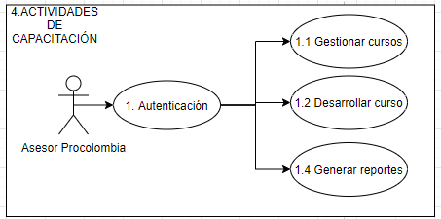

|  |  |  |  |
| --- | --- | --- | --- |
| **Caso de uso** | Gestionar cursos | **No. Caso de uso** | **CU-ADC006** |
| **Actor** | Asesor ProColombia | | |
| **Descripción** | El asesor tiene la posibilidad de gestionar cursos dentro de la herramienta | | |
| **Flujo básico** | El asesor encuentra dentro de herramienta la opción de crear cursos (se debe contar con un asistente diseñado para tal fin), categorizar o recategorizar cursos ya creados en función de los criterios que se definan, modificar accesos, perfiles a los cuales están dirigidos, publicar, modificar o despublicar contenidos.  Para el proceso de creación de cursos se debe contemplar la posibilidad de cargar cursos previamente creados en metodologías estándares (por ejemplo, SCORM). | | |
| **Flujos alternos** | De no tener cursos creados, el sistema le muestra los cursos creados por otros usuarios. | | |
| **Precondición** | Debe estar autenticado en el portal y tener cursos creados previamente. **CU-P001** | | |
| **Post - condiciones** | El sistema registra los cambios realizados por cada usuario. | | |

|  |  |  |  |
| --- | --- | --- | --- |
| **Caso de uso** | 1.2 Desarrollar curso | **No. Caso de uso** | **CU-ADC007** |
| **Actor** | Asesor ProColombia | | |
| **Descripción** | El asesor de ProColombia desarrolla los cursos de su interés | | |
| **Flujo básico** | El empresario puede participar de los cursos previamente publicados en la herramienta de acuerdo con los perfiles y accesos definidos, podrá validar y ajustar entregables y gestionar la convocatoria de este. Tendrá la posibilidad de gestionar certificaciones para los empresarios, habilitando o deshabilitando el acceso a las mismas. | | |
| **Flujos alternos** | Ninguno | | |
| **Precondición** | Debe estar autenticado en el portal. **CU-P001** | | |
| **Post - condiciones** | El sistema registra el nivel de avance de cada curso a medida que se vayan realizando los pasos establecidos en cada uno. | | |

|  |  |  |  |
| --- | --- | --- | --- |
| **Caso de uso** | 1.3 Generar reportes | **No. Caso de uso** | **CU-ADC008** |
| **Actor** | Asesor ProColombia | | |
| **Descripción** | El asesor genera reportes generales de la herramienta | | |
| **Flujo básico** | El asesor tiene la posibilidad de generar reportes de visualizaciones y finalización de los cursos creados por él, así como por otros asesores. | | |
| **Flujos alternos** | Ninguno | | |
| **Precondición** | Debe estar autenticado en el portal  **CU-P001** | | |
| **Post - condiciones** | Ninguno | | |

1. EMAIL MARKETING

La gestión de envío de campañas de marketing es un servicio que permite a los empresarios enviar una oferta de sus servicios u otro tipo de correos sean informativos, invitaciones etc a compradores internacionales a los mercados potenciales priorizados por ProColombia o a empresarios internacionales, fortaleciendo la comercialización de servicios de turismo de Colombia.

Es de allí que el empresario debe poder encargase de la creación, edición, envío y seguimiento de ofertas turísticas (por medio de plantillas predeterminadas por ProColombia) tomando las bases de datos de ProColombia, de acuerdo con segmentaciones de producto y mercado.

El asesor ProColombia le debe validar la oferta creada por el empresario, así como el cargue, edición y actualización de bases de datos antes del envío de las ofertas, permite además la gestión de emails propios.

Se debe considerar para su funcionamiento herramientas y estándares ya existentes en el mercado y/o en ProColombia.

5.1 Actor Empresario

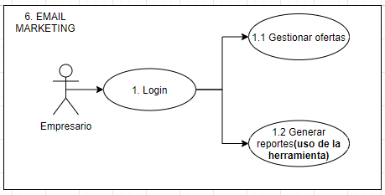

|  |  |  |  |
| --- | --- | --- | --- |
| **Caso de uso** | Crear oferta | **No. Caso de uso** | **CU-EM001** |
| **Actor** | Empresario | | |
| **Descripción** | Permite al empresario crear y enviar una oferta | | |
| **Flujo básico** | El sistema le muestra un formulario donde el empresario debe confirmar el asunto de envío de la oferta, fecha de envío, país al que quiere enviarla, la opción de cargar o usar fotos precargadas y le muestra una plantilla prediseñada para personalizar la información de la oferta. Debe aceptar los términos y condiciones establecidos desde el área jurídica de ProColombia. | | |
| **Flujos alternos** | No | | |
| **Precondición** | El empresario debe estar logeado en el portal | | |
| **Post - condiciones** | Se envía la oferta para validación del asesor de ProColombia. | | |

|  |  |  |  |
| --- | --- | --- | --- |
| **Caso de uso** | Gestionar ofertas | **No. Caso de uso** | **CU-EM002** |
| **Actor** | Empresario | | |
| **Descripción** | Permite al empresario editar ofertas | | |
| **Flujo básico** | El empresario recibe una notificación al mail de que la oferta fue rechazada y debe ajustarla para revisión nuevamente del asesor, y el sistema le da acceso a la oferta enviada en el **CU-P001** para editarla con los comentarios del asesor. | | |
| **Flujos alternos** | Ninguno | | |
| **Precondición** | La oferta fue rechazada por el asesor procolombia. | | |
| **Post - condiciones** | Se envía la oferta para validación del asesor de ProColombia. | | |

|  |  |  |  |
| --- | --- | --- | --- |
| **Caso de uso** | Crear mails | **No. Caso de uso** | **CU-EM003** |
| **Actor** | Empresario | | |
| **Descripción** | El empresario realiza envíos de mails | | |
| **Flujo básico** | El empresario puede subir o seleccionar una base de datos propia previamente cargada por el usuario, seleccionar una plantilla precargada, editarla con la información, subir o usar fotos precargadas, aceptando TYC (validar destinatarios, etc) y diligenciar un formulario con el asunto y fecha de envío del mail. | | |
| **Flujos alternos** | Ninguno | | |
| **Precondición** | El empresario debe estar logeado en el portal **CU-P001** | | |
| **Post - condiciones** | Se envía la oferta para validación del asesor de ProColombia y se guarda la base de datos cargada. | | |

|  |  |  |  |
| --- | --- | --- | --- |
| **Caso de uso** | Consultar reportes | **No. Caso de uso** | **CU-EM004** |
| **Actor** | Empresario | | |
| **Descripción** | El empresario encuentra la posibilidad de consultar reportes del sistema | | |
| **Flujo básico** | El sistema le permite elegir el tipo de reporte, para el caso de ofertas puede seleccionar una en particular o en general de todas las ofertas enviadas y tiene la posibilidad de descargarlo. Para el caso de los mails, se genera un reporte especifico de los mails enviados. | | |
| **Flujos alternos** | Si no ha realizado envíos de mails u ofertas, le muestra el mensaje que no tiene envíos por consultar. | | |
| **Precondición** | Debe haber realizado envios CU-P003, CU-P001  Debe estar loqueado en el portal **CU-P001** | | |
| **Post - condiciones** | Ninguna | | |

5.2 Actor Asesor ProColombia

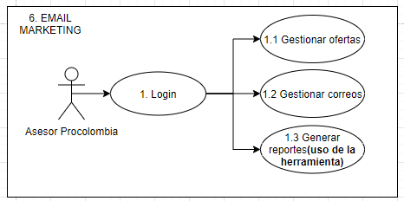

|  |  |  |  |
| --- | --- | --- | --- |
| **Caso de uso** | 1.1 Gestionar ofertas | **No. Caso de uso** | **CU-EM005** |
| **Actor** | Asesor ProColombia | | |
| **Descripción** | El asesor puede gestionar las ofertas de los empresarios | | |
| **Flujo básico** | El asesor recibe una notificación al correo que uno de sus usuarios desea enviar una oferta y tiene la opción en la herramienta de consultar las ofertas pendientes de revisión, al seleccionarla el sistema le muestra la plantilla creada por el empresario y la base de datos a la cual quiere realizar el envío, puede aceptarla o solicitar modificaciones al empresario. | | |
| **Flujos alternos** | Si no tiene ofertas pendientes, el sistema se lo indica. | | |
| **Precondición** | Debe tener empresas asociadas a su usuario, debe estar logeado en el portal empresarial. **CU-P001** | | |
| **Post - condiciones** | Se realiza el envío de la oferta a la base de datos o al empresario en caso de solicitar modificaciones, y se notifica en ambos casos vía mail. | | |

|  |  |  |  |
| --- | --- | --- | --- |
| **Caso de uso** | 1.2 Gestionar correos | **No. Caso de uso** | **CU-EM006** |
| **Actor** | Asesor ProColombia | | |
| **Descripción** | El asesor puede gestionar correos propios y de empresarios | | |
| **Flujo básico** | El asesor recibe una notificación al correo que uno de sus usuarios asignados desea enviar un mail, además de la plantilla e información de envío podrá consultar los destinarios del correo. También tiene la posibilidad de crear correos propios, cargando o seleccionando bases de datos propias, y editando la plantilla con las fotos predeterminadas por el sistema. Y los logos que considere necesarios. | | |
| **Flujos alternos** | Si no tiene correos pendientes, el sistema se lo indica. | | |
| **Precondición** | Debe estar autenticado en el portal empresarial **CU-P001** | | |
| **Post - condiciones** | Se realiza el envío del correo a la base de datos o al empresario en caso de solicitar modificaciones, para los mails propios se realiza el envio. | | |

|  |  |  |  |
| --- | --- | --- | --- |
| **Caso de uso** | 1.3 Generar reportes | **No. Caso de uso** | **CU-EM007** |
| **Actor** | Asesor ProColombia | | |
| **Descripción** | El asesor de ProColombia puede generar reportes de la herramienta | | |
| **Flujo básico** | El asesor puede generar reportes generales sobre el uso de los empresarios, gestión de los empresarios, ofertas enviadas por productos o mercados, gestiones pendientes, entre otros. Adicionalmente podrán generar reportes asociados a los resultados de los correos y ofertas enviadas, tales como porcentajes de rebote, apertura de correos, tiempos de respuesta, etc. | | |
| **Flujos alternos** | Ninguno | | |
| **Precondición** | El asesor debes estar autenticado en el portal. **CU-P001** | | |
| **Post - condiciones** | Ningún | | |

6. FORMULARIO REGISTRO EMPRESA

|  |  |  |
| --- | --- | --- |
| **Nombre** | **Descripción** | **Tipo Dato/Campo** |
| **Nombre Comercial** | (*nombre comercial de la empresa) máximo 60 caracteres* | Texto |
| **Nombre o Razón social\*** | (R*azón socia de la empresa) máximo 60 caracteres* | Texto |
| **Tipo de identificación\*** | ***opciones:*** *NIT, Pasaporte, Cédula, NIC, Otro)* | Lista desplegable |
| **Numero de documento\*** | *Número de identificación (inversionista / empresa)* | Numero |
| **Nombres y Apellidos \*** | *(de la persona contacto relacionada a la empresa) máximo 60 caracteres* | Texto |
| **Correo electrónico \*** | *Correo del contacto, validado con patrones o expresiones regulares* | Texto |
| **Cargo \*** | *Cargo del contacto, Máximo 60 caracteres* | Texto |
| **Teléfono \*** | *Debe seleccionar el indicativo del país, seguido del campo abierto del teléfono con un máximo de 15 dígitos* | Lista desplegable + campo numero |
| **País y ciudad** | **\*** *Web service Api Rest que consulta los países entre NEO y Bodega de datos* | Lista desplegable |
| **Medida de seguridad de autenticación pregunta-respuesta\*** | *cualquier API de método de seguridad ya sea (captcha, pregunta matemática, reconocimiento de imágenes u otra)* | Servicio API |
| **Acepto términos y condiciones \*** | *Deben ser campos de tipo ‘checkbox required’ con la siguiente información* [*https://cutt.ly/YeyA23Z*](https://cutt.ly/YeyA23Z) *y* [*https://cutt.ly/leyA4gG*](https://cutt.ly/leyA4gG) | Checkbox |

** el tipo de campo será definido al desarrollo de la herramienta, según las necesidades